

МИНИСТЕРСТВО НАУКИ И ВЫСШЕГО ОБРАЗОВАНИЯ

РОССИЙСКОЙ ФЕДЕРАЦИИ

**ФЕДЕРАЛЬНОЕ ГОСУДАРСТВЕННОЕ БЮДЖЕТНОЕ ОБРАЗОВАТЕЛЬНОЕ УЧРЕЖДЕНИЕ ВЫСШЕГО ОБРАЗОВАНИЯ**

**«ДОНСКОЙ ГОСУДАРСТВЕННЫЙ ТЕХНИЧЕСКИЙ УНИВЕРСИТЕТ» (ДГТУ)**

Факультет Информатика и вычислительная техника

(наименование факультета)

Кафедра Кибербезопасность информационных систем

(наименование кафедры)

**ОТЧЕТ**

по лабораторным работам по предмету: Компьютерные сети

Выполнил:

ст. гр. ВКБ31 Котелевец К.А.

Ростов-на-Дону

2025

Содержание

Я должен спроектировать корпоративную IP-сеть с учетом исходных данных, соответствующих его варианту на базе оборудования фирмы Cisco Systems с использованием программного продукта Cisco Packet Tracer.

Данная работа посвящена разработке и настройке сети передачи данных на основе заданных исходных параметров. В рамках задания требуется спроектировать и настроить корпоративную IP-сеть с использованием стека протоколов TCP/IP.

Сеть должна включать 6 подсетей, что обеспечит локализацию трафика и контроль доступа пользователей к сетевым ресурсам. Кроме того, необходимо предоставить пользователям доступ к внутренним серверам компании и внешним сетям (Интернет).

Исходные данные для выполнения работы указаны в таблице 1. Они основаны на варианте задания, определяемом последней цифрой студенческого билета (вариант 22) и годом обучения (2025).

Таблица 1

|  |  |  |  |
| --- | --- | --- | --- |
| Внешний IP-адрес | Кол-во VLAN | Адрес сети | VLAN (маршрутизация) |
| 128.34.0.0 | 6 | Ex | 2,6 3,4 |

Внутренная адресация проектируемой сети: 192.168.30.0

Количество пользователей каждой VLAN: 7

**Лабораторная работа №1**

**Построение схемы проектируемой сети**

Построение схемы сети будем осуществлять в соответствии с исходными данными указанными в методических указаниях. Для построения схемы проектируемой сети будем использовать программное обеспечение Cisco Packet Tracer.

Для того, чтобы обеспечить возможность разделения разрабатываемой сети на подсети в качестве центрального сетевого устройства корпоративной сети будем использовать коммутатор уровня L3 Cisco 3560, имеющий 24 внутренних LAN-портов Fast Ethernet и 2 внешних WAN-порта Gigabit Ethernet.

Так как в соответствии с исходными данными необходимо организовать 6 Vlan, то необходимо будет организовать аналогичное количество подсетей, в каждой из которых необходимо обеспечить услугами передачи данных необходимое число пользователей. Оборудование каждого Vlan будет подключен к каждому из 6 LAN-портов Cisco 3560. Ещё два порта будут необходимы для подключения файловых серверов компании. Один порт потребуется для подключения к внешней сети.

Для объединения пользователей каждой подсети будем использовать коммутатор уровня L2. В качестве такого коммутатора будем использовать Cisco 2960-24, оснащенный 24-ю портами Fast Ethernet.

К портам коммутатора подключается оконечное оборудование пользователей. В нашем случае таким оборудованием будут компьютеры.

Сформированная сеть компании будет подключена через ряд маршрутизаторов к удалённому офису компании. Он организован на Cisco 2960-24. К нему будут подключены сервер и компьютер.

Исходя из рассмотренных рассуждений схема сети принимает вид, показанный на рисунке 1.1.

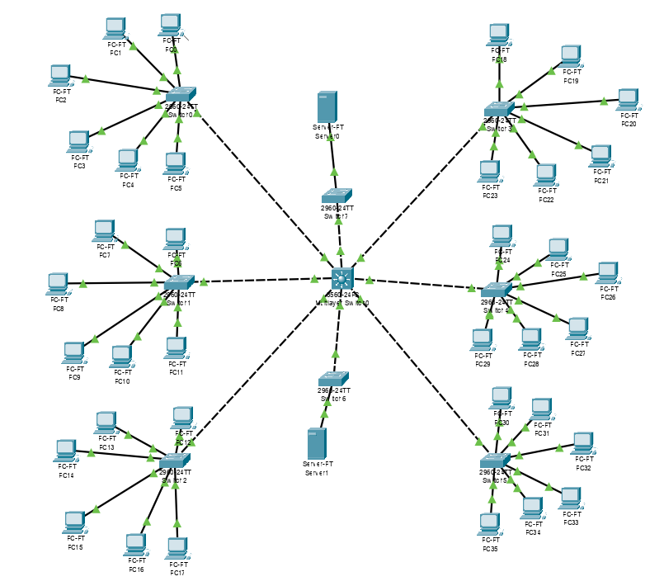

Рисунок 1.1 – Схема сети

**Лабораторная работа №2**

**Разделение сети на подсети, разделение адресного пространства**

Для разделения сети на подсети будет использоваться коммутатор уровня L3 Cisco 3560, каждый из задействованных портов которого должен входить в различные подсети. Для этого каждому из портов должен быть присвоен IP- адрес, принадлежащий соответствующей подсети. Таким образом, необходимо разделить внутреннее адресное пространство между подсетями.

Для разделения адресного пространства будем использовать технологию маски переменной длины (VLSM – Variable-Length Subnet Mask). Маской называется число, которое используется в паре с IP-адресом; двоичная запись маски содержит единицы в тех разрядах, которые должны в IP-адресе интерпретироваться как номер сети. Поскольку номер сети является цельной частью адреса, единицы в маске также должны представлять непрерывную последовательность. Соответственно, с помощью маски в адресе можно выделить произвольное количество разрядов для номера сети, что частично устраняет перечисленные выше недостатки.

С учетом исходных данных сеть имеет адрес класса С 192.168.30.0, соответственно, маска имеет значение 255.255.255.0. Это означает, что первые 3 байта адреса (192.168.30) относятся к адресу сети, а последний байт (0) – к адресу конечного узла в пределах этой сети. Для разделения на подсети из последнего байта необходимо «занять» дополнительные разряды, которые будут относиться к адресу подсети. В нашем случае количество подсетей составляет 8, следовательно, для подсетей необходимо «занять» 3 разрядов, что даст возможность организации 2^3 = 8 подсетей. Тогда значение маски должно быть увеличено на 3 единицы, и маска в двоичной форме примет вид:

11111111.11111111.11111111.11111000

или в десятичной форме 255.255.255. 248

С учетом этого адреса подсетей будут иметь следующий вид:

Подсеть 1:

11000000.10101000.00011110.00000000– двоичная форма;

192.168.30.0 – двоично-десятичная форма.

Подсеть 2:

11000000.10101000.00011110.00001000 - 192.168.30.8

Подсеть 3:

11000000.10101000.00011110.00010000 - 192.168.30.16

Подсеть 4:

11000000.10101000.00011110.00011000 - 192.168.30.24

Подсеть 5:

11000000.10101000.00011110.00100000 - 192.168.30.32

Подсеть 6:

11000000.10101000.00011110.00101000 - 192.168.30.40

Подсеть 7:

11000000.10101000.00011110.00110000 - 192.168.30.48

Подсеть 8:

11000000.10101000.00011110.00111000 - 192.168.30.56

Оставшиеся диапазоны адресного пространства будут запасом на развитие сети. Таким образом, произведено разделение адресного пространства между подсетями. При дальнейшем конфигурировании сетевых устройств интерфейсам необходимо присваивать IP-адреса в соответствии с произведенным разделением.

**Лабораторная работа №3**

**Конфигурирование коммутаторов и маршрутизаторов проектируемой сети**

Конфигурирование сети начнём с сети компании. Так как в качестве маршрутизатора было принято использовать коммутатор уровня L3 Cisco 3560, произведем сначала его конфигурирование.

Так как в проектируемой сети используется только статическая маршрутизация, и все подсети соединены непосредственно с интерфейсами Cisco 3560, конфигурирование заключается только в назначении интерфейсам IP-адресов.

При настройке оборудования Cisco, необходимо знать, что существует 3 типа доступа к устройству.

Первый режим – непривилегированный (EXEC). В данном режиме нельзя изменять конфигурацию устройства, но можно просмотреть некоторые его характеристики. Присутствие в данном режиме в консоли обозначается значком «>».

Второй режим – привилегированный режим (privilage EXEC). В данном режиме пользователь может просматривать информацию об устройстве, его конфигурацию, сохранять текущую конфигурацию, но не может ее изменять. В данный режим можно перейти из непривилегированного режима путем выполнения команды enable.Присутствие в данном режиме в консоли обозначается значком «#». Например, в данном режиме можно выполнить команду showrunning-config, выводящую текущую рабочую конфигурацию устройства.

Третий режим – режим глобального конфигурирования. В данном режиме нельзя просмотреть информацию об устройстве и его конфигурации, но зато можно ее изменять. Для перехода в режим конфигурации необходимо в привилегированном режиме выполнить команду configterminal.Присутствие в данном режиме в консоли обозначается значком «(config)#».

Для назначения IP-адреса определенному интерфейсу необходимо из режима глобального конфигурирования перейти в режим конфигурирования конкретного интерфейса. Данный переход осуществляется командой

interface <протокол> <номер интерфейса>.

Назначение IP-адреса производится командой ip address <адрес> <маска>.

Кроме того, при использовании коммутаторов уровня 3 IP-адреса могут быть присвоены не интерфейсам, а виртуальным частным сетям (VLAN). Поэтому в нашем случае на Cisco 3560 необходимо настроить 4 VLAN, привязать к каждой из VLAN по одному интерфейсу, и лишь затем присвоить им IP-адреса.

При настройке VLAN используются следующие команды: Switch(config)#vlan N – создание VLAN N;

Switch(config-vlan)#name <имя> – присвоение имени VLAN. Привязка интерфейса к VLAN осуществляется командой

Switch(config-if)#switchport access vlan 2 – присвоение заданного интерфейса какой-либо VLAN (в данном случае VLAN 2).

Произведем конфигурирование Cisco 3560 с использованием указанных команд и с учетом произведенного в предыдущем разделе разделения адресного пространства.

Просмотр созданных виртуальных частных сетей производится с использованием команды show vlan brief, рисунок 3.1.